Ознакомительная практика

ОПК-2 Способен применять навыки анализа горно-геологических условий при эксплуатационной разведке и добыче твердых полезных ископаемых, а также при строительстве и эксплуатации подземных объектов

ИОПК-2.1 Умеет анализировать горно-геологические условия залегания месторождений.

- Задание 1 (ОПК-2 – ИОПК-2.1)
На рисунке показаны некоторые из форм залегания месторождений. Укажите пластообразную залежь?
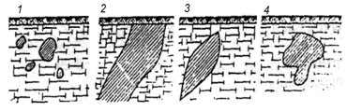

Впишите ответ |  | 2
Впишите ответ |  | 2

- Задание 2 (ОПК-2 – ИОПК-2.1)
Между какими двумя линиями на рисунке заключен угол, называемый углом падения месторождения?
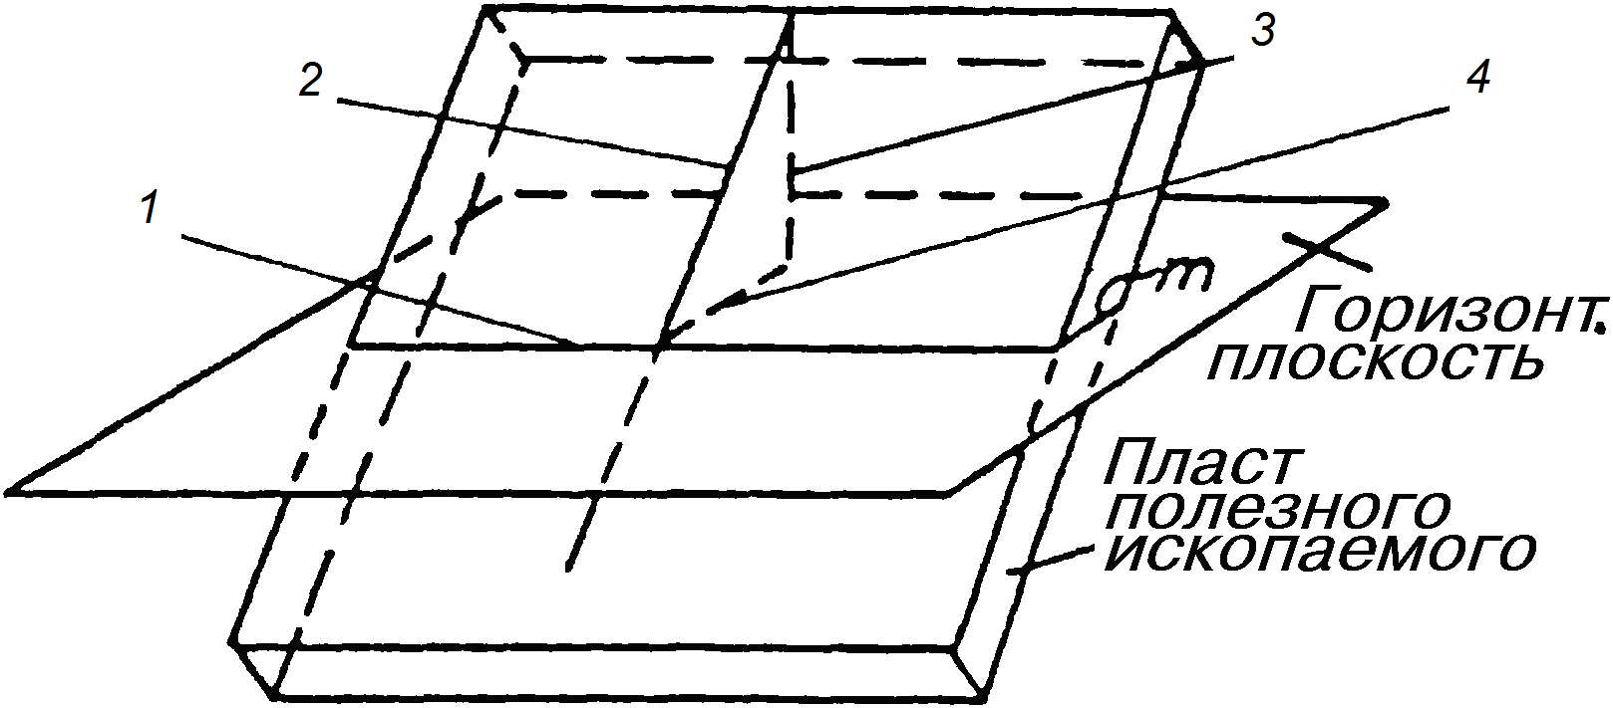

Впишите ответ |  | 2 и 4
Впишите ответ |  | 2 4

- Задание 3 (ОПК-2 – ИОПК-2.1)
Кем из перечисленных ученых была написана первая книга по горному делу?

Впишите ответ |  | Агриколой Г.
Впишите ответ |  | агриколой г.

- Задание 4 (ОПК-2 – ИОПК-2.1)
На рисунке изображены три типовых разреза месторождения. Укажите на вертикальном разрезе по простиранию (продольной проекции на вертикальную плоскость) длину месторождения?
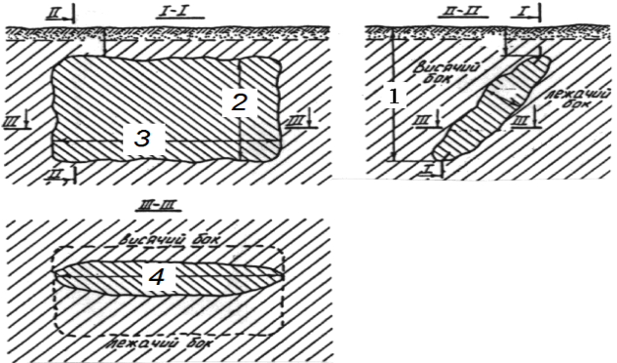

Впишите ответ |  | 3
Впишите ответ |  | 3

- Задание 5 (ОПК-2 – ИОПК-2.1)
Какие из нижеперечисленных форм залегания месторождений представлены на рисунке?
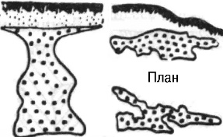

Впишите ответ |  | Штоки
Впишите ответ |  | штоки

- Задание 6 (ОПК-2 – ИОПК-2.1)
Какое название имеет нарушение нормального залегания пластов, изображенное на рисунке с индексом а?
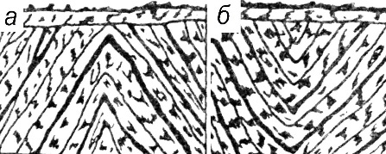

Впишите ответ |  | Взбросом
Впишите ответ |  | взбросом

- Задание 7(ОПК-2 – ИОПК-2.1)
Какие значения углов падения характерны для наклонных пластов?

Впишите ответ |  | 0 ÷ 25
Впишите ответ |  | 0 - 25

- Задание 8 (ОПК-2 – ИОПК-2.1)
К основным технологическим процессам открытых горных работ относятся?

Впишите ответ |  | Подготовка горных пород к выемке, выемочно-погрузочные работы, транспортирование горной массы, складирование полезного ископаемого и отвалообразование вскрышных пород
Впишите ответ |  | подготовка горных пород к выемке, выемочно-погрузочные работы, транспортирование горной массы, складирование полезного ископаемого и отвалообразование вскрышных пород

- Задание 9 (ОПК-2 – ИОПК-2.1)
Какое максимально возможное количество основных технологических процессов возможно при открытом способе разработки?
Впишите ответ |  | 4
Впишите ответ |  | 4

- Задание 10 (ОПК-2 – ИОПК-2.1)
Коэффициент вскрыши?
Впишите ответ |  | Количество вскрышных пород, приходящееся на единицу полезного ископаемого
Впишите ответ |  | количество вскрышных пород, приходящееся на единицу полезного ископаемого

- Задание 11 (ОПК-2 – ИОПК-2.1)
Средний геологический коэффициент вскрыши?

Впишите ответ |  | Отношение объема вскрышных пород в конечных контурах карьера к геологическим запасам полезного ископаемого в этих же контурах
Впишите ответ |  | отношение объема вскрышных пород в конечных контурах карьера к геологическим запасам полезного ископаемого в этих же контурах

- Задание 12 (ОПК-2 – ИОПК-2.1)
Контурный коэффициент вскрыши?

Впишите ответ |  | Отношение объема вскрышных пород, прирезаемых к карьеру при расширении его границ, к одновременно прирезаемым запасам полезного ископаемого
Впишите ответ |  | отношение объема вскрышных пород, прирезаемых к карьеру при расширении его границ, к одновременно прирезаемым запасам полезного ископаемого

- Задание 13 (ОПК-2 – ИОПК-2.1)
Относительный показатель трудности бурения зависит от?

Впишите ответ |  | Пределов прочности на сжатие и сдвиг и плотности пород в естественном состоянии
Впишите ответ |  | пределов прочности на сжатие и сдвиг и плотности пород в естественном состоянии

Задание 14 (ОПК-2 – ИОПК-2.1)
Глубина, при которой подземные сооружения, не связанные с добычей полезных ископаемых, относятся к категории «глубокого заложения»
Впишите ответ |  | 15 - 20 м и более
Впишите ответ |  | 15 - 20 м

Задание 15 (ОПК-2 – ИОПК-2.1)
К какому типу мероприятий по снижению ударо- и выбросоопасности, оказывающим существенное влияние на безопасность горно-строительных работ, относится коррекция систем разработки и направления горных работ.
Впишите ответ |  | Региональным
Впишите ответ |  | региональным

Задание 16 (ОПК-2 – ИОПК-2.1)
С какой целью на предприятиях, разрабатывающих и ведущих горно-строительные работы на месторождениях, склонных или опасных по динамическим проявлениям горного давления, ведется количественная оценка вмещающего массива по ходу вскрытия месторождения и сооружения отдельных выработок?
Впишите ответ |  | Локальный прогноз
Впишите ответ |  | локальный прогноз

Задание 17 (ОПК-2 – ИОПК-2.1)
К какому типу мероприятий по снижению ударо- и выбросоопасности, оказывающим существенное влияние на безопасность горно-строительных работ, относится: применение дистанционного управления машинами и механизмами; разгрузка породного массива камуфлетным взрыванием; переход на шатровую и полигональную шатровую форму выработок; бурение разгрузочных скважин, щелей, врубов, полостей; устройство бутовых полос.
Впишите ответ |  | Локальный
Впишите ответ |  | локальный

Задание 18 (ОПК-2 – ИОПК-2.1)
Каким из горно-технологических свойств в наибольшей степени обладают горные породы, способные оказывать значительное сопротивление отделению их отдельных частей от массива?
Впишите ответ |  | Вязкость
Впишите ответ |  | вязкость

Задание 19 (ОПК-2 – ИОПК-2.1)
С какой целью на предприятиях, разрабатывающих и ведущих горно-строительные работы на месторождениях, склонных или опасных по динамическим проявлениям горного давления, ведется установление потенциально опасных зон сейсмическими и электрометрическими методами в пределах месторождения, шахтного поля или горизонта?
Впишите ответ |  | Региональный прогноз
Впишите ответ |  | региональный прогноз

Задание 20 (ОПК-2 – ИОПК-2.1)
Какое основное назначение магистральных внегородских тоннелей?
Впишите ответ |  | Преодоление высотных и контурных препятствий
Впишите ответ |  | преодоление высотных и контурных препятствий

ИОПК-2.2 Знает принципы определения товарной ценности руды, бортового содержания полезного ископаемого.

- Задание 21 (ОПК-2 – ИОПК-2.2)
На каких разрезах можно показать горизонтальную мощность месторождения?
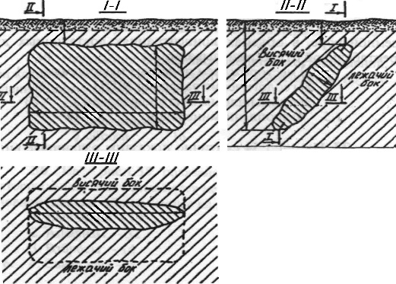

Впишите ответ |  | II-II и III-III
Впишите ответ |  | II-II III-III

- Задание 22 (ОПК-2 – ИОПК-2.2)
Укажите мощность рудных тел, начиная с которой, их относят к классу «весьма мощные» по общепринятой классификации рудных месторождений?
Впишите ответ |  | 80 м
Впишите ответ |  | 80

- Задание 23 (ОПК-2 – ИОПК-2.2)
Какое из нижеперечисленных названий имеет разрез месторождения, по которому можно определить нормальную мощность и угол падения месторождения?
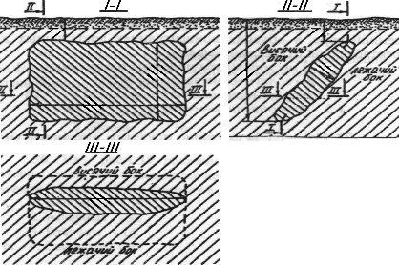

Впишите ответ |  | Вертикальный разрез вкрест простирания
Впишите ответ |  | вертикальный разрез вкрест простирания

- Задание 24 (ОПК-2 – ИОПК-2.2)
Вся масса руды и отдельно пустая порода, выдаваемые из шахты на поверхность, носит название?
Впишите ответ |  | Горная масса
Впишите ответ |  | горная масса

- Задание 25 (ОПК-2 – ИОПК-2.2)
На рисунке схематично показаны различные виды запасов месторождения. Укажите промышленные запасы?
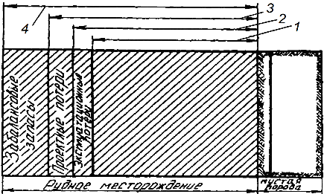

Впишите ответ |  | 2
Впишите ответ |  | 2

- Задание 26 (ОПК-2 – ИОПК-2.2)
Запасы полезного ископаемого, пригодные для использования их промышленностью при существующем уровне развития техники и экономики, называют?

Впишите ответ |  | Балансовыми
Впишите ответ |  | балансовыми

- Задание 27 (ОПК-2 – ИОПК-2.2)
Отбитая руда с примешанной в процессе добычи пустой породой носит название?
Впишите ответ |  | Рудная масса
Впишите ответ |  | рудная масса

- Задание 28 (ОПК-2 – ИОПК-2.2)
Элементами залегания месторождений являются?
Впишите ответ |  | Месторождением полезных ископаемых
Впишите ответ |  | месторождением полезных ископаемых

- Задание 29 (ОПК-2 – ИОПК-2.2)
На рисунке представлена схема шахты (вертикальный разрез по простиранию месторождения). Укажите рудовыдачной ствол?
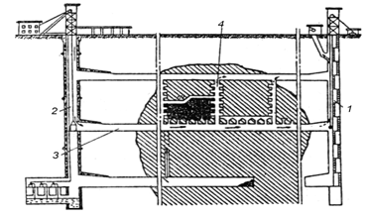
Впишите ответ |  | 2
Впишите ответ |  | 2

- Задание 30(ОПК-2 – ИОПК-2.2)
Какой вид бурения позволяет бурить наиболее крепкие породы?
Впишите ответ |  | Ударно-вращательное бурение
Впишите ответ |  | ударно-вращательное бурение

- Задание 31 (ОПК-2 – ИОПК-2.2)
Шнековое бурение относится к?

Впишите ответ |  | Вращательному бурению
Впишите ответ |  | вращательному бурению

- Задание 32 (ОПК-2 – ИОПК-2.2)
Бурение с погружными пневмоударниками относится к?
Впишите ответ |  | Ударно-вращательному бурению
Впишите ответ |  | ударно-вращательному бурению

- Задание 33 (ОПК-2 – ИОПК-2.2)
Буровые станки типа СБШ относятся к?

Впишите ответ |  | Шарошечному бурению
Впишите ответ |  | шарошечному бурению

- Задание 34 (ОПК-2 – ИОПК-2.2)
Для каких пород рекомендуется использовать термическое (огневое) бурение?
Впишите ответ |  | Монолитные кварцсодержащие породы
Впишите ответ |  | монолитные кварцсодержащие породы

- Задание 35 (ОПК-2 – ИОПК-2.2)
Удельный расход ВВ?

Впишите ответ |  | Необходимое количество ВВ, требуемое для разрушения единицы объема взрываемой среды
Впишите ответ |  | необходимое количество ВВ, требуемое для разрушения единицы объема взрываемой среды

Задание 36 (ОПК-2 – ИОПК-2.2)
Какая технология отбойки горных пород наиболее приемлема при коэффициенте крепости (по М. М. Протодьяконову) до 6-8?
Впишите ответ |  | комбайновая
Впишите ответ |  | Комбайновая

Задание 37 (ОПК-2 – ИОПК-2.2)
Как называется передвижная временная крепь в виде цилиндрической оболочки, под защитой которой выполняются все горнопроходческие операции.
Впишите ответ |  | Проходческий щит
Впишите ответ |  | проходческий щит

Задание 38 (ОПК-2 – ИОПК-2.2)
Как называется схема проходки ствола, когда работы по проходке и возведению постоянной крепи производятся в одном проходческом цикле?
Впишите ответ |  | Совмещенная
Впишите ответ |  | совмещенная

Задание 39 (ОПК-2 – ИОПК-2.2)
Как называется схема проходки ствола, когда работы по проходке и возведению постоянной крепи производятся одновременно в разных звеньях?
Впишите ответ |  | Параллельная
Впишите ответ |  | параллельная

Задание 40 (ОПК-2 – ИОПК-2.2)
Как называется удлинение ствола с рабочего или строящегося горизонта в целях вскрытия нижних горизонтов месторождения?
Впишите ответ |  | Углубка ствола
Впишите ответ |  | углубка ствола

Задание 41 (ОПК-2 – ИОПК-2.2)
Основная особенность углубки заключается в отделении углубляемого участка ствола от эксплуатируемого верхнего участка ствола (в целях обеспечения безопасности проходческих работ). С помощью чего производится отделение одной части ствола от другой?
Впишите ответ |  | предохранительным породным целиком или предохранительным полком
Впишите ответ |  | предохранительным породным целиком
 |  | предохранительным полком

Задание 42 (ОПК-2 – ИОПК-2.2)
В стволах, какой формы, как правило, применяется тюбинговая крепь?
Впишите ответ |  | Кругового сечения
Впишите ответ |  | кругового сечения

Задание 43 (ОПК-2 – ИОПК-2.2)
Назовите исходный фактор, по которому осуществляется проектирование поперечных сечений горизонтальных и наклонных горных выработок.
Впишите ответ |  | Габариты оборудования
Впишите ответ |  | габариты оборудования

ИОПК-2.3 Умеет самостоятельно работать с текстовой и графической геологической документацией.

- Задание 44 (ОПК-2 – ИОПК-2.3)
Горизонтальная подземная горная выработка, не имеющая непосредственного выхода на земную поверхность, пройденная по простиранию месторождения и предназначенная для подготовки месторождения к эксплуатации, транспортировки грузов, передвижения людей, вентиляции, водоотлива и других целей, называется?
Впишите ответ |  | Штреком
Впишите ответ |  | штреком

- Задание 45 (ОПК-2 – ИОПК-2.3)
Какая из представленных на рисунке форм поперечного сечения выработок относится к арочным?

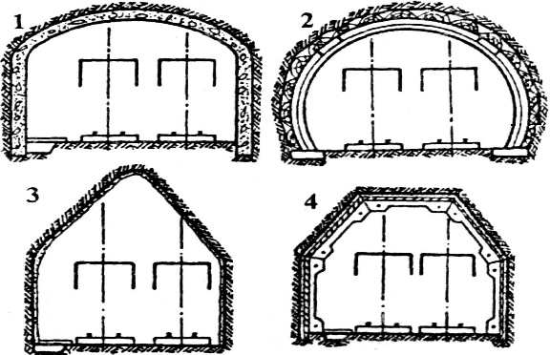

Впишите ответ |  | 2
Впишите ответ |  | 2

- Задание 46 (ОПК-2 – ИОПК-2.3)
Горизонтальная подземная горная выработка, имеющая непосредственный выход на земную поверхность, пройденная по полезному ископаемому или пустой породе и предназначенная для вскрытия месторождения, транспортировки грузов, вентиляции, водоотлива и других целей, называется?

Впишите ответ |  | Штольней
Впишите ответ |  | штольней

- Задание 47 (ОПК-2 – ИОПК-2.3)
Какая из обозначенных на рисунке выработок относится к главным откаточным?
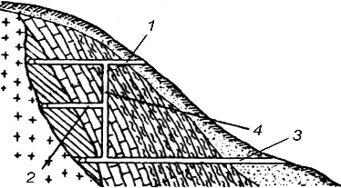

Впишите ответ |  | 3
Впишите ответ |  | 3

- Задание 48 (ОПК-2 – ИОПК-2.3)
На рисунке приведена универсальная схема (вертикальный разрез в крест простирания) месторождения. Укажите шахтный ствол?
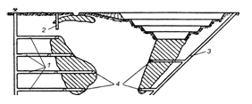

Впишите ответ |  | 3
Впишите ответ |  | 3

- Задание 49 (ОПК-2 – ИОПК-2.3)
На рисунке представлена схема шахты (продольная проекция на вертикальную плоскость). Укажите штрек основного рудовыдачного горизонта?

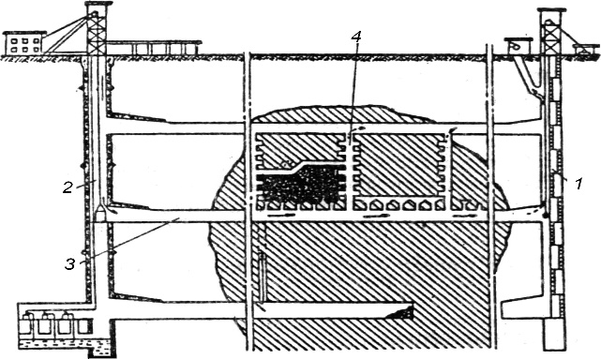

Впишите ответ |  | 3
Впишите ответ |  | 3

- Задание 50 (ОПК-2 – ИОПК-2.3)
Вертикальная или наклонная горная выработка, имеющая непосредственный выход на земную поверхность и предназначенная для обслуживания подземных горных работ, называется?

Впишите ответ |  | Шахтным стволом
Впишите ответ |  | шахтным стволом

- Задание 51 (ОПК-2 – ИОПК-2.3)
Подземные горные выработки, образующиеся в результате выемки полезного ископаемого, называются?

Впишите ответ |  | Очистными
Впишите ответ |  | очистными

- Задание 52 (ОПК-2 – ИОПК-2.3)
Укажите на горизонтальном разрезе восстающие?

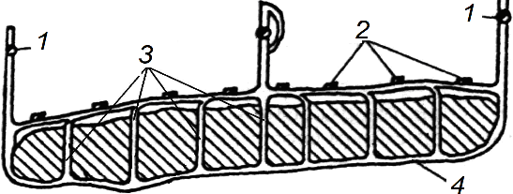

Впишите ответ |  | 2
Впишите ответ |  | 2

- Задание 53 (ОПК-2 – ИОПК-2.3)
К какой группе можно отнести такие горные выработки, как шурфы, канавы, неглубокие стволы шахт?

Впишите ответ |  | Разведочные
Впишите ответ |  | разведочные

- Задание 54 (ОПК-2 – ИОПК-2.3)
Совокупность горных выработок и поверхностных сооружений, оборудованных для добывания полезного ископаемого подземным способом, называется?
Впишите ответ |  | Шахтой
Впишите ответ |  | шахтой

- Задание 55 (ОПК-2 – ИОПК-2.3)
На рисунке приведен вертикальный разрез вкрест простирания месторождения. Укажите штреки?
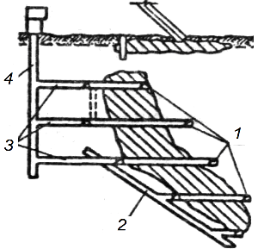
Впишите ответ |  | 1
Впишите ответ |  | 1

- Задание 56 (ОПК-2 – ИОПК-2.3)
На рисунке представлен план горизонта. Укажите вентиляционные вспомогательные стволы?
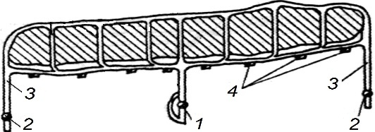
Впишите ответ |  | 2
Впишите ответ |  | 2

- Задание 57 (ОПК-2 – ИОПК-2.3)
Укажите главный признак, характеризующий различие штольни и квершлага?
Впишите ответ |  | Наличие непосредственного выхода на земную поверхность
Впишите ответ |  | наличие непосредственного выхода на земную поверхность

- Задание 58 (ОПК-2 – ИОПК-2.3)
Линия сопротивления по подошве (ЛСПП) представляет собой?
Впишите ответ |  | Расстояние от нижней бровки уступа до оси заряда
Впишите ответ |  | расстояние от нижней бровки уступа до оси заряда

- Задание 59 (ОПК-2 – ИОПК-2.3)
Рассредоточение заряда взрывчатого вещества по длине скважины позволяет?
Впишите ответ |  | Уменьшить выход негабарита
Впишите ответ |  | уменьшить выход негабарита

- Задание 60 (ОПК-2 – ИОПК-2.3)
Ширина развала взорванной горной массы не зависит от?
Впишите ответ |  | Расстояния между скважинами в ряду
Впишите ответ |  | расстояния между скважинами в ряду

- Задание 61 (ОПК-2 – ИОПК-2.3)
Какую размерность не могут иметь коэффициенты вскрыши?

Впишите ответ |  | м3*м3
Впишите ответ |  | м3⸱м3

- Задание 62 (ОПК-2 – ИОПК-2.3)
По последовательности выполнения работ на карьере, выемочно-погрузочные работы по счету являются?
Впишите ответ |  | Вторым технологическим процессом
Впишите ответ |  | вторым технологическим процессом

- Задание 63 (ОПК-2 – ИОПК-2.3)
По своему назначению все выемочные машины подразделяются на?

Впишите ответ |  | Выемочно-погрузочные и выемочно-транспортирующие
Впишите ответ |  | выемочно-погрузочные и выемочно-транспортирующие

Задание 64 (ОПК-2 – ИОПК-2.3)
Кто утверждает паспорт буровзрывных работ для предприятия, ведущего взрывные работы?
Впишите ответ |  | Главный инженер
Впишите ответ |  | главный инженер

Задание 65 (ОПК-2 – ИОПК-2.3)
Какой из видов взрывания запрещен Правилами безопасности при ведении взрывных работ в чистом виде на подземных работах?
Впишите ответ |  | Огневой
Впишите ответ |  | огневой

Задание 66 (ОПК-2 – ИОПК-2.3)
Какой из технологических способов проходки восстающих показан на рисунке?
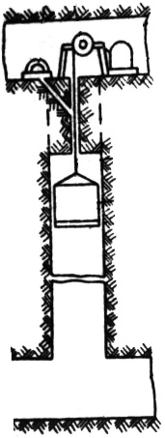

Впишите ответ |  | С использованием подвесной клети
Впишите ответ |  | с использованием подвесной клети

Задание 67 (ОПК-2 – ИОПК-2.3)
Расстояние от конца вентиляционных труб до забоя в шахтах не опасных по выбросу газа не должно превышать…
Впишите ответ |  | 10 м
Впишите ответ |  | 10

Задание 68 (ОПК-2 – ИОПК-2.3)
Расстояние от конца вентиляционных труб до забоя в шахтах опасных по выбросу газа не должно превышать…
Впишите ответ |  | 8 м
Впишите ответ |  | 8

Задание 69 (ОПК-2 – ИОПК-2.3)
Какой тип средств инициирования представлен на рисунке?
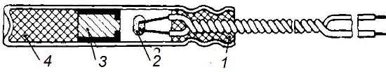

Впишите ответ |  | Электродетонатор
Впишите ответ |  | электродетонатор

Задание 70 (ОПК-2 – ИОПК-2.3)
Какой из технологических способов проходки восстающих показан на рисунке?
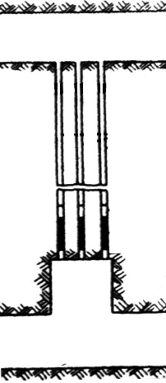

Впишите ответ |  | Посекционное взрывание глубоких скважин
Впишите ответ |  | посекционное взрывание глубоких скважин

